**Newsletter periodica d’informazione**

|  |  |  |
| --- | --- | --- |
| **loghino** | focus-immi | **Newsletter ad uso esclusivamente interno e gratuito, riservata agli iscritti UIL** |
| **Anno XV n. 17 del 28 giugno 2017** |

**Consultate** [**www.uil.it/immigrazione**](http://www.uil.it/immigrazione)

**Aggiornamento quotidiano sui temi di interesse di cittadini e lavoratori stranieri**

# 

**Cittadinanza: riforma vicina (se non ci sono ripensamenti)**

|  |  |
| --- | --- |
| **Al Senato l’esame in aula della riforma della cittadinanza**  Il 13 ottobre 2015, la Camera ha approvato la riforma della legge 5 febbraio 1992, n. 91 in materia di acquisto della cittadinanza italiana per i minori (testo unificato di 26 proposte di legge, tra cui una di iniziativa popolare promossa dalla rete nazionale “L’Italia sono anch’io”). Passato al Senato, all’esame della I Commissione, questa si è riunita una sola volta in 20 mesi, anche a causa di 7 mila emendamenti presentati dalla Lega, ma soprattutto perché è una tematica che genera forte scontro politico. Due settimane fa il provvedimento è stato “incardinato” in aula dove avrebbe dovuto essere esaminato a partire da questa settimana. Siamo preoccupati che i risultati dei recenti ballottaggi non facciano tentennare ulteriormente i partiti. Ci aspettiamo che il Senato faccia il proprio dovere: 800 mila minori stranieri nati o cresciuti in Italia, aspettando di veder riconosciuta la propria italianità. Presidente Grasso, ci aspettiamo il suo aiuto.  **Scarica il testo unificato:**  [**http://www.camera.it/_dati/leg17/lavori/stampati/pdf/17PDL0033930.pdf**](http://www.camera.it/_dati/leg17/lavori/stampati/pdf/17PDL0033930.pdf) | **SOMMARIO**  Appuntamenti **pag. 2**  I nuovi italiani ancora al pantheon **pag. 2**  Non è proprio “Ius Soli” **pag. 3**  Istat: il lavoro (degli stranieri) **pag. 4**  Giovani italiani in fuga dall’Italia **pag. 5**  Centro Baobab: nuovo sgombero **pag. 6**  La cittadinanza in Europa **pag. 7**  Sbarchi, oltre 84 mila. E duemila morti **pag. 8**  Neodemos **pag. 9**  Alleanza anti-migranti **pag. 11** |

## **A cura del Servizio Politiche Territoriali della Uil**

## **Dipartimento Politiche Migratorie**

## **Tel. 064753292 - 4744753 - Fax: 064744751**

## **Email:**[**polterritoriali2@uil.it**](mailto:polterritoriali2@uil.it)

Dipartimento Politiche

Migratorie: appuntamenti



**Roma,24 giugno 2017, ore 17, Via G. massaia 31**

**CNA World: Stati Generali dell’imprenditoria immigrata**

(Giuseppe Casucci)

**Montepulciano, 6 luglio 2017, Fortezza Medicea**

**ETUC/CES – Labour Market integration of Migrants – A multi stakeholder approach – 2nd Steering Committee**

(Guglielmo Loy, Giuseppe Casucci)

[Print Friendly Version of this page**Print Get a PDF version of this webpagePDF**](https://comune-info.net/2017/05/lorrore-e-il-nulla-rom/)

**Prima pagina**

Centinaia di giovani italiani e stranieri davanti al Pantheon per il “giugno della cittadinanza”

Molti rappresentanti delle istituzioni e della società civile alla manifestazione a sostegno della riforma della legge sulla cittadinanza. Presenti come sempre Cgil, Cisl, Uil che dall’inizio sostengono l’urgenza di una riforma della legge.

[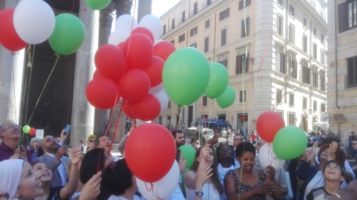***Lo leggo do***](javascript:void(0))

(redazionale) Roma, 21 giugno 2017 - “Ce la dobbiamo fare, è un atto di 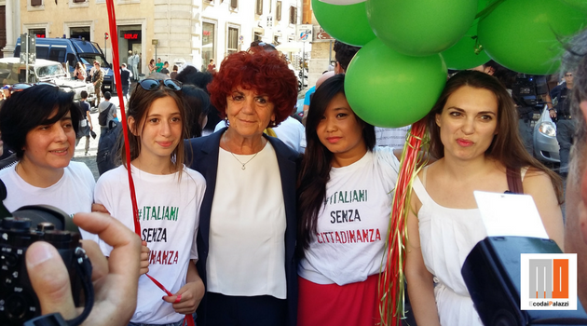civiltà” ha dichiarato la ministra dell’Istruzione **Valeria Fedeli**, arrivata al Pantheon dov’era in corso una manifestazione in sostegno alla legge sullo **Ius soli**. Intorno alla ministra ci sono diversi ragazzi nati in Italia, figli di immigrati, che ancora non hanno la cittadinanza che hanno partecipato al Flash Mob: <*Giugno della Cittadinanza****>***. In piazza almeno 200 ragazzi e giovani che liberano a tratti palloncini tricolori, simbolo delle migliaia di giovani a cui lo Stato italiano ancora nega il diritto ad essere riconosciuti pienamente cittadini. “Parlano, mangiano, tifano le nostre squadre e hanno consapevolezza di cosa vuol dire essere cittadini italiani. Queste sono regole minime di rispetto del loro percorso. Ci tengono a essere italiani, mi sembra la cosa più importante”. Il Ministro Fedeli si dice fiduciosa che la legge sarà approvata: “Credo che il consenso si allargherà, anche in Parlamento”, osserva sicura. el giorno della prima prova dell’esame di maturità, il Ministro ricorda: <i ragazzi che stanno qui sono gli stessi che siedono sui banchi accanto ai figli degli italiani e che affrontano le stesse prove. Negare loro gli stessi diritti sarebbe crudeltà”. Altri rappresentanti delle istituzioni giungono a rendere omaggio ai giovani di #italiani senza cittadinanza. Tra questi: il senatore Luigi Manconi, Presidente [Commissione straordinaria per la tutela e la promozione dei diritti umani](https://parlamento17.openpolis.it/commissioni-in-parlamento/senato" \l "48) ed Benedetto della Vedova, sottosegretario agli esteri ed alla cooperazione internazionale. Presenti anche l’on Renata Polverini di Forza Italia e l’on. Marilena Fabbri del PD (quest’ultima relatrice della I Commissione alla Camera che ad ottobre 2015 portò all’approvazione della proposta di legge di riforma). Molti in piazza del Pantheon anche gli aderenti alla rete “L’Italia sono anch’io”, tra cui i responsabili nazionali immigrazione di Cgil, Cisl e Uil, delle ACLI, l’ARCI, ASGI, Lunaria, Centro Astalli, ecc. ed altri.

Intervistato da un cronista, il rappresentante della UIL ha risposto: l’approvazione della legge cambierebbe il volto dell’Italia, non solo perché permetterebbe a quasi un milione di ragazzi di diventare italiani senza dover aspettare i 18 anni (ed in più 60 mila all’anno per ogni anno a venire), ma anche perché il loro diventare italiani aiuterà a stabilizzare le loro famiglie con il meccanismo europeo della coesione familiare, che dà diritti più certi rispetto a quelli che vengono dal ricongiungimento”. “Ma non è una rivoluzione – ha risposto ad un’altra domanda – è solo il riconoscimento che un cambiamento straordinario nella società è già avvenuto negli ultimi vent’anni: anche se l’Italia stenta a riconoscerlo. Ma questo è il momento giusto per farlo”, conclude il responsabile immigrazione UIL.

**Non solo (e non tanto) "ius soli"**

**26 giugno 2017 •** [**Vitalba Azzollini**](http://noisefromamerika.org/profilo-utente/vitalba-azzollini)**,** [**http://noisefromamerika.org/**](http://noisefromamerika.org/)

[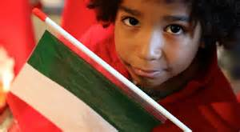***Lo leggo do***](javascript:void(0))

Le parole sono importanti, specie in un Paese “governato” – e non solo in senso figurato - da stati emozionali. I politici tendono ad alimentarli per procacciarsi consensi, i cittadini non chiedono altro che pretesti, più o meno fondati, per esibirne la più ampia gamma: tutto si tiene, come sempre. Così le parole, usate in maniera distorta per indirizzare il “sentimento” dell’elettorato, producono esiti surreali nel dibattito nazional-popolare. L’ultimo esempio è dato dalle parole con cui è stata identificata una legge attualmente in discussione: quella sul c.d. *ius soli*, che lo *ius soli* in senso proprio non lo prevede affatto. Il provvedimento ha, infatti, ad oggetto l’acquisizione della cittadinanza da parte dei minori nati in Italia da genitori stranieri, a condizione che almeno uno dei due sia titolare di diritto di soggiorno illimitato (oppure – se non è cittadino europeo – di permesso di soggiorno dell’Unione Europea di lungo periodo); o da parte di minori stranieri arrivati in Italia entro il dodicesimo anno di età, che abbiano frequentato un ciclo di cinque anni di scuola (c.d. *ius culturae*). Dunque, non si tratta di *ius soli* tout court, perché la cittadinanza non è automaticamente legata alla nascita sul territorio nazionale, ma vi sono altri requisiti per diventare (e restare) italiani. Eppure, il marchio definitorio apposto alla legge e l’automatismo che se n’è fatto scaturire (cittadinanza italiana per chiunque venga a nascere sul suolo italico) ha orientato ogni discussione in modo da alimentare equivoci colossali. E non poteva essere diversamente, in un Paese ove la lettura e la comprensione di un testo, al di là del titolo dello stesso, paiono un inutile dettaglio (e ove, non a caso, le cifre dell’[analfabetismo funzionale](http://espresso.repubblica.it/inchieste/2017/03/07/news/analfabeti-funzionali-il-dramma-italiano-chi-sono-e-perche-il-nostro-paese-e-tra-i-peggiori-1.296854) sono spaventose). Se molti, politici e non, evitassero di tanto in tanto gli stati alterati cui sono dediti – come detto – si confronterebbero, ad esempio, sull’adeguatezza e la consistenza delle condizioni alle quali il legislatore ha subordinato il riconoscimento in punto di diritto di una integrazione che egli suppone già avvenuta in via di fatto. Invece, il dibattito verte su tutt’altro: innanzitutto, sulla ineludibile necessità di preservare valori e cultura nazionali contro l’invasione dello straniero. A tale riguardo, appare singolare la circostanza che quelli così attenti alla tutela dell’italianità non abbiano nulla da obiettare circa la legge attualmente vigente, secondo la quale basta avere sangue italiano che scorre nelle vene per poter essere italiani D.O.C. a ogni effetto (c.d. *ius sanguinis*): ciò anche se valori e cultura del Paese sono sconosciuti e, paradossalmente, se nel Paese non ci si è mai messo piede. Ma evidentemente questo poco importa a politici e supporter ormai usi a incoerenze così smaccate da averne perso ogni consapevolezza. E’ diffusa, poi, la convinzione che un’espansione delle modalità di acquisizione della cittadinanza determini, quale conseguenza, un aumento del terrorismo (ogni nuovo attentato ne costituirebbe dimostrazione palese, tanto da essere utilizzato per corroborare tale convincimento). I partecipanti al dibattito nostrano non chiariscono il legame di conseguenzialità individuato, né sono in grado di indicare quali “cautele”, ulteriori rispetto a quelle previste nella legge in discussione, potrebbero spezzarlo. Del resto, se i termini di un problema sono così confusi da indurre a dubitare che esso esista veramente, non può trovarsi alcuna soluzione che non sia la chiusura a qualunque soluzione. Ciò è quanto accade in un Paese ove le correlazioni spurie vengono spacciate come nessi di causalità, per far credere qualunque cosa a chi non si premura di capire. Tornando ai timori circa il terrorismo, politici (se non più illuminati, almeno) più onesti mentalmente avrebbero evidenziato all’elettorato che il riconoscimento della cittadinanza se pure non è un antidoto alla radicalizzazione, [può rappresentare un segnale positivo sulla strada dell’integrazione](http://www.lavoce.info/archives/47477/ius-soli-strada-lintegrazione/). E avrebbero richiamato studi secondo i quali quest’ultima - intesa come [“appartenenza a una determinata società](http://www.ispionline.it/it/EBook/Il_jihadismo_autoctono_in_Italia.pdf)” - costituisce comunque un elemento significativo per contrastarla: “molti musulmani europei che si radicalizzano sono soggetti confusi dalla loro identità e che rintracciano un mondo di appartenenza in un’interpretazione fondamentalista dell’islam, invece che nella loro identità di cittadini europei”. Se poi il senso di identità e di appartenenza che - se non l’Europa - l’Italia può offrire non è così solido da rappresentare una valida alternativa, il problema è diverso, ed è tutto italiano. Infine, alcuni connazionali temono che nuove ipotesi di attribuzione della cittadinanza possano attrarre ulteriori immigrati, sottraendo risorse pubbliche agli italiani “veri”. Innanzi tutto, ci si dovrebbe chiedere cosa verrebbe sottratto esattamente, considerato che i soggetti destinatari del testo in discussione già godono di diritti spettanti ai cittadini, assistenza sanitaria e istruzione *in primis*: pertanto, la relativa spesa pubblica è già stata “contabilizzata”. Ma soprattutto ci si dovrebbe chiedere cosa verrebbe aggiunto, considerato che “[il saldo tra il gettito fiscale e contributivo versato dagli immigrati in Italia e spesa pubblica destinata all’immigrazione risulta ampiamente positivo](http://www.lavoce.info/archives/44832/non-solo-profughi-leconomia-degli-immigrati/)”: l’impatto economico e fiscale dell’immigrazione sembra sconosciuto a molti. “Nel 2014 gli occupati stranieri hanno [versato 10,9 miliardi di euro di contributi](http://www.fondazioneleonemoressa.org/newsite/wp-content/uploads/2016/10/Atti-convegno_Rapporto-2016.pdf) (5% del totale), somma che equivale al pagamento di 640 mila pensioni” (molti stranieri tornano nei luoghi di origine prima di riscuotere la propria, lasciando in Italia diversi milioni di euro). A ciò si aggiunga che nel 2015 essi hanno corrisposto all’erario circa 7 miliardi di Irpef e 3 miliardi di altre entrate (imposte indirette, sui carburanti, lotto e 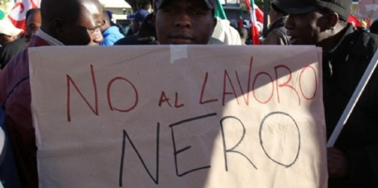lotterie, tasse su permesso di soggiorno e cittadinanza), nonché prodotto 127 miliardi di ricchezza (8,8% del valore aggiunto nazionale). Di contro, la spesa pubblica italiana destinata agli extracomunitari (sanità, scuola, servizi sociali, casa, giustizia, accoglienza e rimpatri e trasferimenti economici) è stata pari all'1,75% del totale, circa 15 miliardi. Pare significativo fornire qualche dettaglio anche relativamente ai costi “sociali” per gli stranieri, secondo quanto risulta dal [Dossier Statistico Immigrazione 2016](http://www.dossierimmigrazione.it/comunicati.php?tipo=schede&qc=152). “I non comunitari titolari di pensione per invalidità, vecchiaia e superstiti gravano solo per lo 0,3% sul totale delle pensioni (…) Benché sia consistente l’aumento annuale dei nuovi beneficiari, il differenziale rispetto agli italiani sarà elevato ancora per molti anni e andrà a beneficio delle casse previdenziali”. Quanto alle prestazioni economiche temporanee, ad esempio, quelle erogate nel periodo di astensione obbligatoria per maternità, le immigrate non comunitarie rappresentano l’8,4% delle beneficiarie. E questi sono solo alcuni casi.

Non si pretende in poche righe di esaurire un tema complesso qual è quello trattato. Si è solo voluto svolgere qualche considerazione aggiuntiva e fornire alcuni dati: non bastano, ma forse aiutano a capire. Di questi tempi, sarebbe già un buon risultato.

**Lavoro**

# Istat: cala la disoccupazione, ma solo per gli stranieri

## L'unico indicatore economico positivo degli ultimi tempi riguarda gli stranieri che vivono e lavorano in Italia, che, rivela l'Istat, hanno un tasso di occupazione superiore rispetto agli autoctoni

[**Redazione (AMC)**](https://www.diariodelweb.it/autori/?q=1153)[**https://www.diariodelweb.it/**](https://www.diariodelweb.it/)

[***Lo leggo do***](javascript:void(0))**ROMA, 23 giugno 2017** - Se dati e statistiche sulla crescita dipingono un'Italia ormai fuori dai momenti più bui della crisi economica, è però vero che niente di confortante emerge sul fronte del lavoro: la disoccupazione, soprattutto quella giovanile, rimane tra le più alte d'Europa. L'unico indicatore positivo riguarda gli stranieri che vivono e lavorano in Italia, che, rivela l'Istat, hanno un tasso di occupazione superiore rispetto agli autoctoni.

**Settori più usuranti appannaggio degli stranieri**  
I settori in cui gli stranieri sono occupati sono quelli dei servizi, dell'agricoltura, dell'industria e delle costruzioni, dove i lavori sono più usuranti e i salari vanno al ribasso. Tutte occupazioni che sembrano ormai appannaggio degli stranieri. Non c'è quindi da stupirsi se, dal 2014 ad oggi, il tasso di occupazione degli stranieri residenti nel nostro Paese sia cresciuto a un ritmo più sostenuto di quello degli italiani. I dati parlano chiaro: nel primo trimestre di quest’anno, secondo le elaborazioni dell’Istat, si contano 326mila occupati in più rispetto al 2016 (+1,5%), ma la percentuale di chi ha un lavoro è più alta tra la popolazione straniera (con il 59,7%) che tra le famiglie italiane, ferme al 56,9%. Il divario è ancora maggiore tra la popolazione di sesso maschile: gli stranieri occupati sono infatti il 71,7%, contro gli italiani il 65,7%. Tra le donne, quelle occupate sono rispettivamente il 49,3% tra le straniere e il 48,1% tra le italiane.

**La disoccupazione? Calata soprattutto tra gli immigrati**  
Insomma: sarà vero che la disoccupazione è scesa, ma è calata soprattutto tra la popolazione immigrata: -0,7% nel primo trimestre del 2017 rispetto allo stesso periodo del 2016, mentre tra gli italiani si è registrato un aumento dello 0,1%. La circostanza non è affatto una novità, ma piuttosto una costante degli ultimi anni. A dimostrarlo, anche i dati del Fisco: dal 2010 al 2016 l’Irpef degli stranieri è aumentato del 13,4%, mentre il gettito degli italiani è diminuito dell’1,6%.  Nell’ultimo decennio, tra il 2005 e il 2015, i dati assoluti Istat rivelano che gli stranieri che hanno trovato un impiego sono aumentati di 1,2 milioni (di cui 623 mila donne e 578 mila uomini), mentre un milione e centomila italiani hanno perso l’impiego sotto i colpi della crisi.

**Negli ultimi 3 anni**

Un trend confermato anche facendo riferimento agli ultimi tre anni, periodo in cui i lavoratori immigrati sono cresciuti più rapidamente di quelli italiani. Secondo i calcoli riportati da Linkiesta, dei 701mila dipendenti in più nel primo trimestre del 2017 rispetto allo stesso periodo del 2014, 501mila sono italiani e 187mila stranieri. Ciò significa che oltre il 26% dei nuovi occupati degli ultimi tre anni è immigrato, a fronte di una comunità che è pari al 10% della popolazione italiana.

**Società**

**In 5 anni, 800 mila via dall’Italia**

Osservatorio consulenti del lavoro. Effetto crisi: quasi due terzi sono «expat», tutti gli altri sono stranieri tornati indietro. Ulteriori 380 mila si sono spostati invece dal Sud al Nord del Paese . Scarica il rapporto: <http://www.ilsole24ore.com/pdf2010/Editrice/ILSOLE24ORE/ILSOLE24ORE/Online/_Oggetti_Embedded/Documenti/2017/06/21/Rapporto_Il_lavoro_dove_ce.pdf>

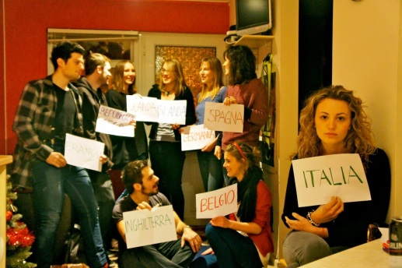

[***Lo leggo do***](javascript:void(0))(<https://ilmanifesto.it/>) Un esercito di 509 mila italiani si è cancellato dall’anagrafe per trasferirsi all’estero per motivi di lavoro nel periodo 2008-2016. È quanto risulta dal rapporto «Il lavoro dove c’è» dell’Osservatorio statistico dei Consulenti del lavoro, presentato ieri a Roma. Ma non basta, perché a questo numero – già alto – si devono aggiungere quasi 300 mila stranieri che, non trovando più opportunità di inserimento nel mercato italiano, hanno scelto di riprendere la strada di casa. La prima meta degli italiani expat è stata la Germania, dove nel solo 2015 in 20 mila hanno trasferito la residenza; al secondo posto, «in forte crescita», c’è la Gran Bretagna (19 mila) e, in terza posizione, la Francia (oltre 12 mila). La «fuga» occupazionale di chi è nato nella Penisola, si legge nel dossier dei Consulenti del lavoro, ha subito un significativo incremento a partire dal 2012, anno in cui il totale di chi aveva fatto le valigie era già al livello di 236.160 persone: cifra salita a 318.255 nel 2013 e a 407.114 nel 2014, per poi superare il mezzo milione nel 2015. Tra i più colpiti dalla crisi, però, come detto, ci sono anche gli stranieri che avevano preso residenza in Italia: un numero considerevole di cittadini dell’Est Europa – in particolare romeni, polacchi, ucraini e moldavi – ha scelto di ritornare al proprio Paese (o comunque di cambiare luogo) perché evidentemente il costo del trasferimento nel nostro Paese «non era più giustificato dai redditi da lavoro percepiti». Ma non basta: un altro fenomeno che si è osservato con la crisi è stato l’intensificarsi della migrazione dalle regioni meridionali al Nord Italia: dal 2008 al 2015 la disoccupazione nel Mezzogiorno «ha prodotto un aumento di 273 mila residenti al Nord e di 110 mila al Centro», con un totale di 383 mila persone andate via dalle regioni del Sud. I flussi migratori più intensi all’interno dell’Italia si sono registrati da Campania (-160 mila iscritti all’anagrafe dei comuni), Puglia e Sicilia (-73 mila). Le regioni che hanno ricevuto il numero maggiore di cittadini sono la Lombardia (+102 mila), l’Emilia Romagna (+82 mila), il Lazio (+51 mila) e la Toscana (+54 mila). Ma che identikit ha chi si è spostato da Sud a Nord0: secondo il rapporto si tratta principalmente di lavoratori qualificati che vedono nella fuga dal Mezzogiorno la via migliore per guadagnare di più. È facile notare anche come il lavoro nelle città di residenza sia diminuito in questi anni e come le opportunità di impiego siano distribuite in modo diverso da territorio a territorio. Lavorare nel comune di residenza sembra, infatti, un privilegio riservato agli occupati tra i 15 e i 64 anni residenti in 13 grandi comuni con oltre 250 mila abitanti in cui Genova, Roma e Palermo superano il 90% di occupati residenti nel 2016. Inoltre, oltre un occupato su dieci lavora in una provincia diversa da quella di residenza. Questo spaccato conferma quanto già rilevato dallo stesso osservatorio nel rapporto annuale sulle dinamiche del mercato del lavoro nelle province italiane, in cui le possibilità occupazionali nelle 110 aree provinciali italiane si differenziano enormemente da Nord a Sud. Si passa, infatti, da un tasso di occupazione del 37% nella provincia di Reggio Calabria a un tasso del 72% nella provincia di Bolzano. Se il dato della mobilità è ben presente nei cambi di residenza altrettanto si può dire per il pendolarismo, quotidiano e interprovinciale, che può incidere fortemente sullo stipendio, la soddisfazione dei lavoratori e la qualità della vita. Dal rapporto emerge, ad esempio, che Milano, per le sue brevi distanze, l’intensità delle occasioni di lavoro e i servizi di trasporto efficienti, è l’epicentro degli spostamenti interprovinciali in Italia. Il capoluogo lombardo, infatti, è presente fra le province di destinazione o di partenza degli occupati «pendolari» in ben 6 delle 10 principali tratte pendolari. Al primo posto ci sono i 118 mila lavoratori che ogni giorno si muovono da Monza e Brianza per lavorare a Milano. Al secondo posto 59 mila lavoratori residenti a Varese che vanno abitualmente a lavorare in un comune della provincia di Milano, mentre al terzo posto troviamo 48 mila residenti a Bergamo che raggiungono abitualmente il capoluogo lombardo per motivi di lavoro.

**Stazione Tiburtina, nuovo sgombero per i migranti del Baobab: "E' il ventesimo"**

La polizia ha portato tutti i presenti al centro immigrazione di via Patini per l'identificazione. Braccio di ferro sulle tende: "Hanno tentato un sequestro illegale"

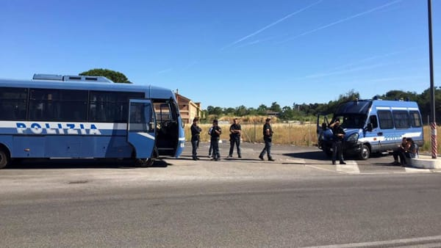Di Ylenia Sina, Roma Today, 19 giugno 2017  
[***Lo leggo do***](javascript:void(0))**Tra meno di 24 ore si festeggerà la Giornata mondiale del rifugiato. Ma per i migranti accolti dai volontari di Baobab** alla stazione Tiburtina, molti dei quali rifugiati, si sta celebrando solamente la ventesima [operazione delle forze dell'ordine](http://www.romatoday.it/cronaca/sgombero-tendopoli-tiburtina-baobab-6-giugno-2017.html) da quando il centro di via Cupa è stato definitivamente sgomberato. Questa mattina intorno alle 7.30 i blindati della polizia sono tornati all'accampamento di via Gerardo Chiaromonte, ribattezzato dai volontari 'piazza Maslax' in onore del 19enne somalo che si è tolto la vita in un centro di accoglienza a Pomezia, anche lui passato da Baobab. In quel momento nel piazzale di proprietà delle Ferrovie dello Stato c'erano circa 100 persone. **"I migranti sono stati identificati, caricati su un pullman della polizia e portati in via Patini** (il centro immigrazione della Questura, ndr)" spiega Roberto Viviani, attivista di Baobab presente al momento dell'operazione. "Il tutto senza la presenza nè di un mediatore culturale che potesse spiegare loro cosa stava accadendo nè della sala operativa sociale del Comune di Roma". Non solo. "I migranti che sono stati rilasciati hanno denunciato di aver firmato un documento di cui non hanno copia e  ignorano il contenuto perché non era presente alcun mediatore".

**Il copione si ripete uguale ormai da mesi.** Anche se oggi, tra i migranti accolti dalle tende raccolte da Boabab, c'era anche qualche reduce dallo sgombero di via Vannina. "Come Moustapha, che durante quell'operazione è stato violentemente colpito al volto da una manganellata" continua Roberto. "Questa mattina aveva due visite prenotate al Policlinico Umberto I, una maxillofacciale e una oculistica, visto che da una settimana, dal giorno dello sgombero, non riesce a vedere. Ho cercato di spiegare alla polizia che era una visita urgente ma è stato portato lo stesso all'ufficio immigrazione per l'identificazione".

**Il braccio di ferro si è consumato anche sui** [**gazebo e le tende**](http://www.romatoday.it/politica/sgombero-baobab-migranti-via-gerardo-chiaromonte.html)**, 30 da tre posti e altre 10 da uno o due posti, frutto delle donazioni dei cittadini di tutta Italia** a sostegno delle attività di Baobab, montante sul piazzale di proprietà di Ferrovie dello Stato. Oggetti necessari alla sussistenza, troppe volte finiti nella soazzatura al termine di precedenti sgomberi. "Anche questa mattina hanno tentato un sequestro illegale senza un mandato" la denuncia degli attivisti. "Ci siamo seduti a terra per bloccare l'accesso all'Ama". Nel tentativo di fermare l'operazione sul posto si sono presentati il senatore Massimo Cervellini e il deputato, nonché consigliere capitolino di Sinistra per Roma, Stefano Fassina, entrambi di Sinistra Italiana. Seppur non presente, rispetto ai fatti di questa mattina è intervenuto anche il sentore Luigi Manconi.

**Tra gli sgomberi sempre più frequenti e il "silenzio del Campidoglio" l'estate si preannuncia calda.** Soluzioni all'orizzonte non ce ne sono. L'ex Istituto Ittiogenico, che timidamente qualche politico aveva proposto come possibile alternativa, [non è più nelle mani della Regione Lazio](http://www.romatoday.it/zone/tiburtino/ex-ittiogenico-stazione-tiburtina-venduto.html) mentre il Ferrhotel, dove il Comune aveva promesso un hub per l'accoglienza migranti (entro giugno), [non è ancora pronto e non ci sono informazioni in merito ai tempi per la sua apertura.](http://www.romatoday.it/politica/emergenza-transitanti-roma.html) I volontari del Baobab lavorano con il solo sostegno di associazioni e dei cittadini: "Grazie al lavoro della rete legale negli ultimi due mesi siamo riusciti a far 'ricollocare' in Germania, Svezia e Finladia 40 persone".

**Proprio questa sera è in programma il concerto di Sandro Joyeux** che nel 2012 ha viaggiato per le campagne d'Italia, da Foggia a Rosarno, portando la sua musica a sostegno dei braccianti agricoli migranti. E questa sera dovrebbe incontrare quell'Africa che il centro di Roma continua a respingere. Proprio ieri, invece, nel Piazzale Maslax, c'era Giusi Nicolini, ex sindaca di Lampedusa.

**L'Alto Commissariato delle Nazioni Unite per i Rifugiati (UNHCR) ha espresso "profonda preoccupazione"** per "la condizione di centinaia di richiedenti asilo che per motivi di differente natura si trovano di fatto fuori dal circuito dell'accoglienza e che si recano nei pressi della stazione Tiburtina per poter ricevere assistenza fornita da volontari e organizzazioni non governative" si legge in una nota. "Fra loro vi sono persone molto vulnerabili, minori non accompagnati, vittime di tortura e violenza di genere. L'assenza di un'adeguata informazione circa i loro diritti e la procedura di protezione internazionale, nonché le condizioni spesso di grande disagio igienico sanitario in cui queste persone vivono, le espone a gravi rischi". L'UNHCR "ha particolarmente apprezzato lo sforzo dei cittadini romani e delle associazioni nel dare una grande risposta di solidarietà ai migranti e richiedenti asilo che sostano nell'area della Stazione Tiburtina" e a gennaio scorso, "nel corso di un incontro con la sindaca Virginia Raggi, ha chiesto che con urgenza venisse data una risposta". Conclude la nota: "A Roma serve con urgenza un piano di interventi sociali efficaci e lungimiranti per rifugiati e richiedenti asilo".

**"Continuano a mancare soluzioni strutturali per l'accoglienza dei migranti a Roma.** La svolta leghista di Beppe Grillo copre la scelta della giunta Raggi di scaricare responsabilità morali, politiche e amministrative sull'accoglienza dei migranti" il commento di Fassina e Cervellini. "Migranti che continueranno a arrivare, nonostante le lettera della Sindaca al Prefetto. La fuga della giunta avviene nell'indifferenza della Regione Lazio e del Ministero degli Interni. Così si criminalizza chi offre solidarietà per far finta di garantire sicurezza e si perseguita un presidio di civiltà in una Capitale sempre più abbandonata".

Cittadinanza

**Che cos’è lo ius soli e come funziona la cittadinanza in altri paesi europei**

[Annalisa Camilli](https://www.internazionale.it/tag/autori/annalisa-camilli), giornalista di Internazionale

21 giugno 2017 14.27

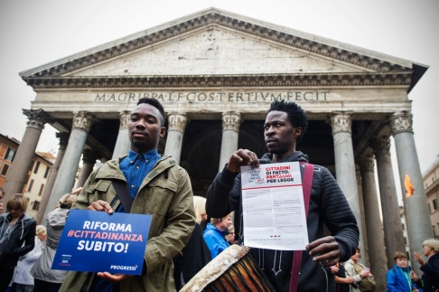 Una manifestazione a Roma per il diritto di cittadinanza per i figli degli immigrati nati in Italia, il 13 ottobre 2016. (Pierpaolo Scavuzzo, Agf)

Il 21 giugno alle 17 le associazioni L’Italia sono anche io e Italiani senza cittadinanza hanno convocato una manifestazione di protesta a Torino e a Roma per chiedere che il senato voti il prima possibile [il disegno di legge 2092](http://www.senato.it/leg/17/BGT/Schede/Ddliter/46079.htm) per la riforma della cittadinanza, già [approvato dalla camera](https://www.internazionale.it/notizie/annalisa-camilli/2016/10/13/cittadinanza-legge-immigrati) il 13 ottobre 2015 e bloccato per un anno e mezzo in commissione affari costituzionali di palazzo Madama a causa dei numerosi emendamenti presentati dalla Lega nord. Il 14 giugno, quando è cominciata la discussione sulla legge in aula, i senatori leghisti hanno protestato violentemente. Il disegno di legge è sostenuto dal governo, dal Partito democratico e dai partiti di sinistra, mentre è osteggiato –oltre che dalla Lega – da Forza Italia e da Fratelli d’Italia. Il Movimento 5 stelle ha dichiarato che si asterrà, come ha fatto alla camera.

**Come funziona e cosa cambia**

Secondo le [norme attuali](https://www.internazionale.it/notizie/2013/05/08/come-si-diventa-cittadini-italiani), in vigore dal 1992, un ragazzo nato in Italia da genitori stranieri può richiedere la cittadinanza entro un anno dal raggiungimento della maggiore età. Deve però essere stato residente in Italia legalmente e senza interruzioni dalla nascita.

***Ius soli* temperato.** Il [nuovo disegno di legge](http://www.senato.it/leg/17/BGT/Schede/FascicoloSchedeDDL/ebook/46079.pdf) non prevede lo *ius soli*, cioè il diritto ad acquisire la cittadinanza per tutti quelli che nascono sul territorio italiano. La proposta di legge introduce invece uno *ius soli* temperato, prevede cioè che possano ottenere la cittadinanza italiana i bambini stranieri nati in Italia che abbiano almeno un genitore in possesso del permesso di soggiorno permanente o del permesso di soggiorno europeo di lungo periodo. L’acquisizione della cittadinanza non sarà automatica, ma ci sarà bisogno di farne richiesta. [Per ottenere la cittadinanza](http://www.askanews.it/top-10/cos-e-lo-ius-soli-temperato-approvato-alla-camera_711629123.htm) servirà una dichiarazione di volontà espressa da un genitore o da chi esercita la responsabilità genitoriale all’ufficiale dello stato civile del comune di residenza del minore, entro il compimento della maggiore età. Chi non presenta questa dichiarazione, potrà fare richiesta della cittadinanza entro due anni dal raggiungimento della maggiore età. In ogni caso, per chiunque nasce e risiede in Italia legalmente e senza interruzioni fino a 18 anni, il termine per la richiesta della cittadinanza passerà da uno a due anni dal compimento della maggiore età. Secondo le [stime della Fondazione Leone Moressa](http://www.fondazioneleonemoressa.org/newsite/riforma-della-cittadinanza-800-mila-nuovi-italiani/), sono circa 600mila i figli di immigrati nati in Italia dal 1998 a oggi (quindi ancora minorenni) che rientrerebbero in questa norma.

Le associazioni che si occupano dei diritti degli immigrati hanno però criticato la modifica, introdotta alla camera dei deputati, che ha posto la condizione del permesso di soggiorno di lungo periodo per i genitori dei minori che vogliano richiedere la cittadinanza. Per le associazioni è un criterio troppo selettivo dal punto di vista economico, quindi discriminante. Il permesso di lungo periodo, infatti, è rilasciato ai cittadini stranieri di paesi non appartenenti all’Unione europea solo a certe condizioni: devono essere in possesso da almeno cinque anni di un permesso di soggiorno valido; devono avere un reddito non inferiore all’importo annuale dell’assegno sociale; devono avere la disponibilità di un alloggio considerato idoneo dalla legge; devono superare un test di conoscenza della lingua italiana.

***Ius culturae.*** In base alla riforma, potrà ottenere la cittadinanza anche il minore straniero nato in Italia o arrivato qui prima di compiere dodici anni che abbia frequentato regolarmente la scuola per almeno cinque anni o che abbia seguito percorsi di istruzione e formazione professionale triennali o quadriennali idonei a ottenere una qualifica professionale. Se ha frequentato la scuola primaria, deve avere completato il ciclo con successo. La richiesta della cittadinanza deve essere presentata da un genitore, che deve avere la residenza legale in Italia, oppure dalla persona interessata entro due anni dal raggiungimento della maggiore età. In questa categoria rientrerebbero circa 178mila bambini nati all’estero e che hanno già completato cinque anni di scuola in Italia. Sempre secondo la fondazione, considerando che i nati stranieri in Italia negli ultimi anni si sono attestati tra i 70mila e gli 80mila, è possibile calcolare un numero di 45-50mila potenziali nuovi italiani ogni anno per *ius soli* temperato e di 10-12 mila bambini nati all’estero e iscritti a scuola.

**Come funziona in altri paesi europei.** I 27 stati dell’Unione europea non hanno regole uniformi su come ottenere la cittadinanza.

* In Germania è cittadino tedesco chi è figlio di un cittadino straniero che ha il permesso di soggiorno da almeno otto anni.
* È cittadino britannico chi nasce nel Regno Unito (*ius soli*) anche se uno solo dei genitori è legalmente residente nel paese.
* Sono francesi i figli nati in Francia da immigrati nati in Francia e i bambini nati in Francia da genitori stranieri se al compimento della maggiore età hanno avuto la residenza per almeno cinque anni.
* In Spagna un bambino diventa cittadino spagnolo se almeno uno dei due genitori stranieri è nato in Spagna.
* La cittadinanza irlandese si ottiene se i genitori stranieri risiedono nel paese da almeno tre anni.
* Si diventa cittadini belgi, a 18 anni, se si è nati in Belgio.

Sbarchi

**Gli arrivi via mare di migranti sfiorano quota 84.000 (71.959 in Italia). Quasi 2000 i morti nel 2017**

**Secondo stime IOM aggiornate**

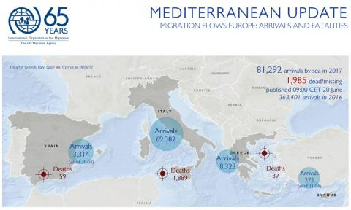

[***Lo leggo do***](javascript:void(0))**(**[**https://www.iom.int/**](https://www.iom.int/)**) Switzerland, 23 giugno 2017** - L'Agenzia delle Nazioni Unite per le Migrazioni (IOM) riferisce che 83.928 migranti e rifugiati sono entrati in Europa via mare nel 2017 (alla data del 18 giugno), 85% dei quali in Italia e il resto suddiviso tra Grecia, Cipro e Spagna. Questo comparato con i 215.997 arrivi in tutta la regione nei 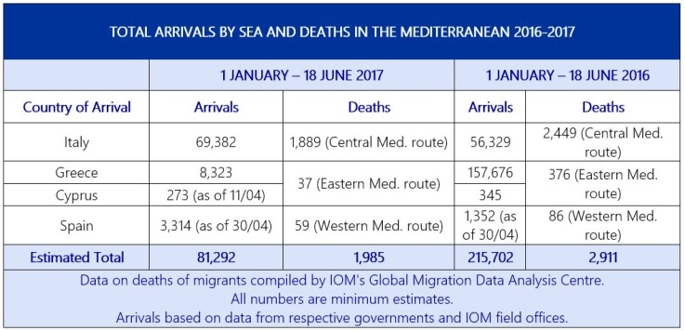primi sei mesi del 2016.

I circa 72.000 migranti registrati finora quest'anno dal Ministero dell'Interno italiano vanno confrontati con i dati di gennaio-giugno-giugno di 70.222 uomini, donne e bambini nel 2016 e 70.329 nel 2015 (vedi grafico qui sotto). 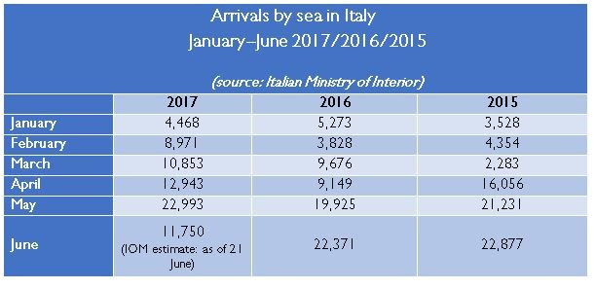

Il portavoce dello IOM in Roma, Flavio Di Giacomo, ha riferito che almeno 4.860 migranti sono stati salvati lungo le coste nordafricana da venerdì. Alcuni di loro sono stati portati a riva lunedì (19 giugno) e pertanto non sono stati inclusi nella tabella precedente. L'IOM Italia ha inoltre segnalato questa settimana che il numero totale di migranti siriani registrati come arrivati via mare è finora di 1.164 - rendendo i siriani la quattordicesima nazionalità, in ordine di numero di arrivi dal Mediterraneo. . Nel 2016 1,200 siriani erano arrivati via mare in Italia.

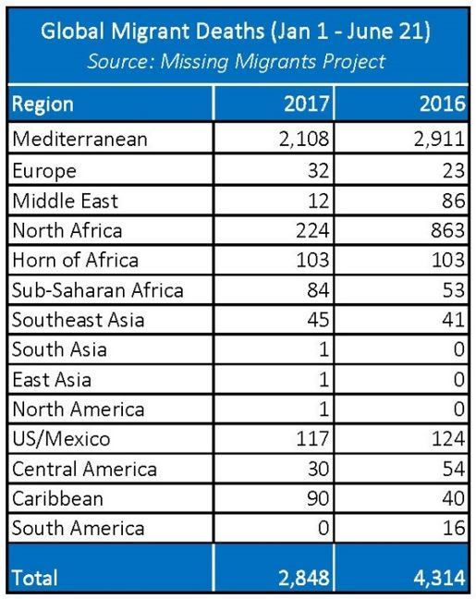Di Giacomo ha anche riferito che il personale di IOM a Palermo ha registrato la seguente testimonianza dei sopravvissuti dell’ultimo naufragio di lunedì: un gommone che trasportava 130 migranti è salpato dalla Libia giovedì scorso. Dopo parecchie ore in mare, i sopravvissuti dicono che un gruppo di contrabbandieri libici (i sopravvissuti li chiamavano "pirati", ha detto Di Giacomo) ha raggiunto il gommone ed ha rubato il motore dell'imbarcazione. Dopo essere stata alla deriva per un po ', il gommone si è rovesciato. Alcuni pescatori libici sono stati in grado di salvare solo quattro sopravvissuti (due sudanesi, due nigeriani) e li hanno messi su un altro battello che era nella stessa zona, diretto in Italia.

Un secondo battello è stato soccorso da navi UE di pattuglia e portato a Palermo dalla nave della Guardia Costiera italiana CP941, che ha fatto raggiungere la riva ad un totale di 1,096 migranti. Secondo i sopravvissuti, la stragrande maggioranza dei migranti dispersi era composta da cittadini sudanesi. Lunedì scorso lo IOM a Roma ha riferito di altri 7 migranti temuti dispersi e che la Guardia Costiera italiana stava portando altri a Messina. Un altro sbarco di sopravvissuti a Reggio Calabria ha portato notizie che un’altra barca, con circa 85 uomini, donne e bambini a bordo è stata vista da altri in uno stato di estrema difficoltà. Si crede che alcuni siano sopravvissuti e salvati dalla guardia costiera libica. Le vittime sarebbero famiglie con bambini di cui la nazionalità comprende marocchini e siriani.

Con quest’ultimo report, il Missing Migrants Project (MMP) dello IOM nota che i morti complessivi del Mediterraneo quest'anno si avvicinano a 2.000 e avranno probabilmente superato questo triste record se i rapporti provenienti dalla Libia confermeranno un secondo o un terzo naufragio. Sebbene il numero di 2000 sia inferiore al totale dei decessi registrati nei primi sei mesi dello scorso anno, tuttavia, il numero di morti migranti nel Mar Mediterraneo, per il quarto anno consecutivo, avrà superato quota 2.000.

Approfondimenti

**L’altra faccia della crisi migratoria europea: le buone pratiche**

[Raimondo Cagiano de Azevedo](http://www.neodemos.info/?author_name=cagiano&ID=474)[, Angela Paparusso](http://www.neodemos.info/?author_name=paparusso&ID=475)

[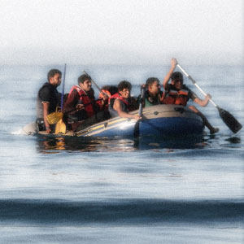***Lo leggo do***](javascript:void(0))

**Una breve sintesi della crisi migratoria**

La crisi migratoria europea, che, scoppiata tra il 2013 e il 2014, consolidatasi nel 2015 e nel 2016, senza cenni di attenuazione nel 2017, considerato il numero di prime richieste di asilo presentate nei paesi membri dell’Unione europea (Ue)¹ e quello degli sbarchi sulle coste del Mediterraneo, ha sollevato molte critiche e dubbi sulla capacità dell’Ue e dei suoi stati membri di gestire in maniera unitaria ed efficace l’accoglienza e l’integrazione delle persone in cerca di protezione internazionale. A partire da novembre 2013, quando, a seguito della [morte](http://www.neodemos.info/glossary/morte/) di centinaia di migranti al largo di Lampedusa, è stata lanciata l’operazione *Mare Nostrum*, con l’obiettivo di soccorrere i naufraghi e lottare contro i trafficanti di migranti, si è susseguita una serie di misure, da una parte, di natura essenzialmente frammentata, emergenziale e securitaria, come l’*Operazione Triton* (novembre 2014), per sorvegliare il Mediterraneo centrale, l’*Operazione Poseidon* (febbraio 2015) per assistere la Grecia e l’*Operazione Sophia* (maggio 2015) per controllare gli arrivi dalla Libia, le quali hanno dato forte centralità al ruolo (e al budget finanziario) di Frontex, l’agenzia di controllo delle frontiere esterne dell’Ue, dall’altra, di identificazione e ricollocazione dei richiedenti asilo e di esternalizzazione dell’emergenza migratoria, i cui risultati sono, tuttavia, inferiori a quelli programmati. Tra le prime, vi sono i centri di identificazione dei richiedenti asilo, i cosiddetti “hotspot” (maggio 2015), in Italia e Grecia, gli schemi di reinsediamento in Europa (luglio 2015) delle persone in cerca di protezione internazionale direttamente dai paesi di origine e gli schemi di ricollocamento (settembre 2015) dei richiedenti asilo fra i paesi europei attraverso un sistema di quote. Un esempio di schema di ricollocamento è l’Accordo Ue-Turchia (maggio 2016), che ha stabilito che per ogni siriano giunto irregolarmente in Grecia e rimpatriato in Turchia, un altro sia ricollocato in un paese dell’Ue. Al di là delle critiche che sono state sollevate sulla legittimità di tale accordo, in quanto si ritiene che esso violi principi fondamentali, come il rispetto della solidarietà e della protezione degli esseri umani, il secondo paragrafo dell’Articolo 13 della Dichiarazione Universale dei Diritti Umani del 1948 – secondo cui “ognuno ha il diritto di lasciare il proprio paese, incluso il suo, e di ritornare nel proprio paese” – e quello di stato terzo sicuro, cioè la garanzia che la Turchia rispetti gli standard internazionali sulla protezione dei rifugiati, l’accordo Ue-Turchia ha ridotto effettivamente l’arrivo di siriani verso l’Europa. Non ha, tuttavia, eliminato la crisi siriana né il crescente numero di siriani che ricevono la protezione dell’UNHCR nella stessa Siria, in Turchia e in altri paesi vicini come Libano, Giordania, Iraq ed Egitto. Un esempio di esternalizzazione della questione migratoria è rappresentato dal Migration Compact (aprile 2016) indirizzato dall’allora Primo Ministro italiano Matteo Renzi a Jean-Claude Juncker e Donald Tusk, presidenti rispettivamente della Commissione e del Consiglio europei. Esso suggeriva l’introduzione di una politica multilaterale di cooperazione e sviluppo con i paesi di origine e di transito dei migranti e la possibilità per le task force militari europee di intervenire direttamente nella gestione della [migrazione](http://www.neodemos.info/glossary/migrazione/) e dei rimpatri nel continente africano, rafforzando le misure di controllo delle frontiere esterne e di riduzione dei flussi verso l’Europa. Recentemente (gennaio 2016) la Commissione europea ha evocato un maggior impegno per la lotta al traffico di migranti: appello che è stato strumentalizzato da alcune forze politiche italiane che hanno lanciato alle ONG impegnate nel salvataggio dei migranti in mare l’odiosa accusa di collusione con i trafficanti. Nel solco della prassi della esternalizzazione del controllo delle frontiere, si inserisce anche l’accordo firmato dal premier Gentiloni e dal presidente del Niger Mahamadou Issoufou (maggio 2017) con cui, a fronte del sostegno finanziario di 50 milioni di euro, viene rafforzata la cooperazione militare in un punto strategico di origine dei flussi migratori, che, passando per il Niger, si dirigono in Libia e poi giungono in Europa.

**Una proposta politica: la legalizzazione dei flussi migratori**

Quello che, a nostro avviso, è mancato nella serie di misure adottate per fronteggiare la crisi europea dei rifugiati è la proposta di riforma della Convenzione di Dublino, la quale attualmente stabilisce che il paese responsabile della richiesta di asilo sia quello nel quale il migrante giunge per la prima volta, aggravando di fatto la posizione dell’Italia e della Grecia, principali punti di accesso all’Ue. E’ difficile non essere banali, ma una riforma dell’asilo efficiente dovrebbe distribuire più equamente i richiedenti asilo fra i paesi dell’Ue (la cosiddetta politica del “burden sharing”), attraverso un sistema di quote di accoglienza che siano effettivamente proporzionali alle caratteristiche demografiche, di sviluppo economico e di capacità di accoglienza dei paesi membri, ma soprattutto che tengano in considerazione le intenzioni migratorie dei suoi protagonisti e cioè la scelta del paese europeo nel quale i richiedenti asilo desiderano vivere, una volta ottenuta la protezione internazionale, in virtù di legami familiari e prospettive lavorative. Basterebbe rispettare di più il concetto di armonizzazione dello status di rifugiato e pretendere che ognuno faccia la sua parte, secondo le indicazioni dell’Ue. Queste indicazioni dovrebbero includere la realizzazione di canali umanitari e la riapertura del canale della [migrazione](http://www.neodemos.info/glossary/migrazione/) economica: in altre parole, la legalizzazione dei flussi migratori, consapevoli del fatto che la clandestinità si genera laddove viene stabilita la legittimità o l’illegittimità dell’attraversamento di una frontiera. Questa riflessione dovrebbe riguardare i territori e le diplomazie sia di origine che di destinazione di tali flussi, così da evitare che i migranti ricorrano al pericoloso canale della [migrazione](http://www.neodemos.info/glossary/migrazione/) umanitaria e, di conseguenza, ai trafficanti di esseri umani.

**Le buone pratiche di accoglienza e integrazione dei rifugiati**

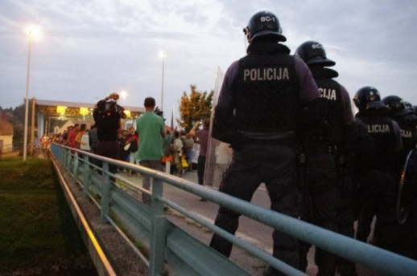Il dibattito sulla crisi della solidarietà e della cooperazione europea ha offuscato, tuttavia, il fatto che un’accoglienza e un’integrazione dei rifugiati esiste ed è quella che avviene nelle città, nei piccoli comuni e nelle campagne dei paesi europei, dove a programmi personalizzati per la (ri)acquisizione dell’autostima (viene dato per scontato che ai rifugiati debbano essere forniti servizi dignitosi per il soddisfacimento delle necessità primarie, così come per l’ottenimento dei documenti) e l’integrazione sociale e lavorativa dei rifugiati nelle società di destinazione – attraverso corsi di lingua, corsi di formazione, tirocini, collaborazioni lavorative, come opere di manutenzione e agricoltura sociale – si accompagnano ricadute positive per la comunità di destinazione. In Italia, ad esempio, sono molti i casi dei borghi, delle aree montane e marittime, che destinate allo spopolamento e al declino demografico ed urbano, sono state invece ripopolate e riqualificate grazie alla presenza dei rifugiati, (ri)attraendo [popolazione](http://www.neodemos.info/glossary/popolazione/), turismo ed investimento economico, come, ad esempio, è avvenuto nei comuni di Coriano, in provincia di Rimini, e Condofuri, Riace e Stignano, in provincia di Reggio Calabria, dove il contributo della [popolazione](http://www.neodemos.info/glossary/popolazione/) straniera alla [popolazione residente](http://www.neodemos.info/glossary/popolazione-residente/) totale è significativo, come è mostrato nella tabella 1. 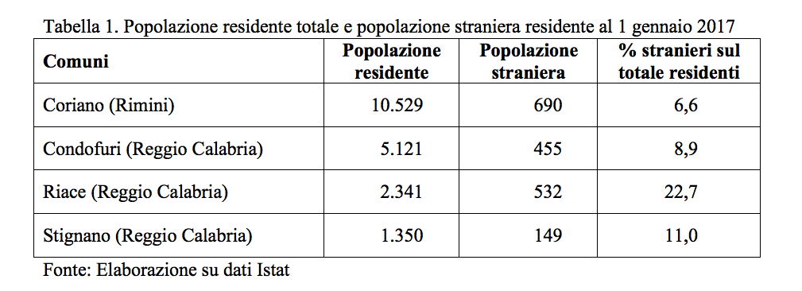

Queste considerazioni sono emerse durante il tavolo tecnico “Acogida e integración de migrantes y refugiados. Un desafío de buenas prácticas en las politicas municipales”, che si è svolto presso l’Istituto Italiano di Cultura di Buenos Aires lo scorso 4 maggio, nell’ambito delle attività della Unesco Chair “Population, Migrations and Development” della Sapienza Università di Roma. Gli esempi di accoglienza e di integrazione a livello municipale illustrati durante il tavolo tecnico dimostrano che spesso non esiste corrispondenza fra politiche e discorso politico (restrittivi ed escludenti), da una parte, e pratiche (solidali ed inclusive), dall’altra, confermando che l’integrazione è sempre, ancorché complesso, un processo bidirezionale, che avviene dal basso, che coinvolge positivamente sia la [popolazione](http://www.neodemos.info/glossary/popolazione/) straniera che la [popolazione](http://www.neodemos.info/glossary/popolazione/) nativa e che in Italia, come in Argentina, coltivare la terra o frequentare un corso di lingua per stranieri contribuisce a sentirsi “una parte accettata della società”². A decisori ed analisti politici che si domandano se le dimensioni che ha assunto la richiesta di protezione internazionale sia sostenibile per i paesi europei, si potrebbe rispondere illustrando il successo delle buone pratiche a livello delle politiche municipali: il che rafforza l’importanza di applicare il principio della sussidiarietà nell’ambito della cooperazione politica europea.

¹ [Eurostat Statistics Explained, Asylum statistics](http://ec.europa.eu/eurostat/statistics-explained/index.php/Asylum_statistics).

² Penninx, Rinus. 2004. [*Integration Processes of Migrants in the European Union and Policies Relating to Integration*](http://www.esiweb.org/pdf/turkeynetherlands/RinnusPenninx.pdf). Presentation for the Conference on Population Challenges, International Migration and Reproductive Health in Turkey and the European Union: Issues and Policy Implications, held in Istanbul, October 11/12, 2004.



Un’alleanza militare contro i migranti

### *Si amplia la frattura in seno all’UE sul tema migrazioni dopo che sei stati dell’Europa centrale hanno deciso di unire i propri eserciti per fronteggiare l’eventualità di una nuova “crisi migratoria” sulla rotta balcanica*

22/06/2017 -  [Giovanni Vale](https://www.balcanicaucaso.org/Autori/(author)/Giovanni Vale)

[***Lo leggo do***](javascript:void(0))Sei stati dell’Europa centrale uniscono i propri eserciti contro i rifugiati. I ministri della Difesa di Austria, Croazia, Repubblica Ceca, Slovacchia, Slovenia ed Ungheria si sono incontrati lunedì a Praga, nell’ambito della “Central European Defence Cooperation” (CEDC), iniziativa multilaterale che dal 2010 li unisce. Obiettivo del vertice, come riporta il ministero della Difesa ungherese, quello di discutere della “gestione dell’immigrazione illegale di massa, con particolare attenzione alla rotta balcanica”. A meno di una settimana di distanza dalla decisione della Commissione europea di imporre delle sanzioni contro Ungheria, Polonia e Slovacchia per non aver rispettato le [quote di ripartizione dei rifugiati stabilite in sede europea](https://ec.europa.eu/home-affairs/sites/homeaffairs/files/what-we-do/policies/european-agenda-migration/press-material/docs/state_of_play_-_relocation_en.pdf) (ricordiamo che dei 160mila richiedenti asilo che Bruxelles intende ridistribuire da Grecia e Italia, soltanto 20mila sono stati accettati dagli altri paesi membri), ecco che i paesi dell’Europa centrale rispondono con un guanto di sfida. Un “[piano d’azione comune](http://www.mocr.army.cz/assets/informacni-servis/zpravodajstvi/cedc-declaration-june-2017-final.pdf) ” - come l’hanno definito i sei - che si attiverà nel caso di una nuova “crisi migratoria”. Nel dettaglio, l’accordo segue quanto già statuito al “Forum di Salisburgo” nel febbraio 2017, quando i ministri dell’Interno e della Difesa degli Stati CEDC avevano già assicurato il proprio impegno a mantenere “sotto controllo” la rotta balcanica, avendo anche l’accortezza, allora, di invitare pure la Grecia e “gli amici del Forum di Salisburgo”, ovvero i quattro paesi non-Ue dei Balcani occidentali (Kosovo escluso). “Parametri comuni nella gestione dell’immigrazione”, “esercitazioni congiunte” o ancora “meccanismi di cooperazione” venivano allora presi in considerazione, ricalcando un modello che Austria ed Ungheria hanno già avviato nel 2016, quando Vienna ha inviato un suo contingente alla frontiera serbo-ungherese. Proprio prima del summit di questa settimana, il ministro della Difesa austriaco si è recato nei pressi del “muro di Orban”, per osservare, assieme al suo omologo magiaro, come le truppe dei due paesi stiano lavorando congiuntamente. E a proposito del “muro” voluto da Budapest, il ministro austriaco Hans Peter Doskozil (membro del Partito socialdemocratico, SPÖ) ha affermato che si tratta di un “giusto passo” nella messa in sicurezza delle frontiere esterne dell’area Schengen.

### Novità dell'accordo

Se la dichiarazione comune, sottoscritta dai sei, si limita a ripercorrere dei contenuti politici non nuovi (“protezione dei confini esterni”, “creazione di un modello di gestione che possa ispirare l’Ue” o ancora “eliminazione alla radice delle cause dell’immigrazione”), i contenuti del Piano d’azione presentano qualche novità significativa.

Secondo il quotidiano zagabrese [Jutarnji List](http://www.jutarnji.hr/vijesti/hrvatska/stvara-se-novi-vojni-pakt-za-obranu-granice-od-migranata-hrvatska-u-savezu-sest-europskih-zemalja/6277736/) , che cita il sottosegretario alla Difesa croato Petar Mihatov, l’accordo significa innanzitutto che in caso di una riapertura della rotta balcanica “gli eserciti dei sei paesi dell’Europa centrale si presenteranno assieme ai confini”. Da ultimarsi “entro una decina di giorni” (ad esempio indicando il numero di effettivi da dispiegare), il Piano d’azione prevede anche una cooperazione tra le rispettive forze di polizia, con esercitazioni congiunte da iniziarsi entro la fine dell’anno. Infine, un ulteriore punto politico riportato dall’Associated Press riguarda la protezione umanitaria. “Uno degli obiettivi del gruppo [dei sei paesi, ndr.] è che tutti i migranti che vogliono fare domanda di asilo negli stati membri dell’Ue devo farlo in centri che si trovano al di fuori del blocco”, scrive l’agenzia americana. Nonostante nel documento sottoscritto gli stati della CEDC si impegnino a collaborare solo con chi “condivide i valori dell’Ue e nel rispetto del diritto internazionale”, nei fatti la distanza tra Bruxelles e le capitali centro-europee si fa dunque più grande in tema di immigrazione. Dei circa 3mila rifugiati che avrebbero dovuto ricevere da Grecia e Italia, Austria e Ungheria non hanno accettato fino ad oggi nemmeno una persona, mentre Croazia, Slovenia, Slovacchia e Repubblica Ceca hanno acconsentito a ricevere meno di 300 richiedenti asilo (e di questi, 200 solo in Slovenia) su un totale previsto di oltre 5mila. Il risultato è che meno di 8mila rifugiati sono stati effettivamente ricollocati da Grecia e Italia (ed un accordo di principio esiste su circa 20mila), su un totale di 160mila persone prese in considerazione dal sistema delle quote. Un meccanismo di ripartizione definito da Bruxelles sulla base del Pil, della popolazione e ancora della superficie degli stati membri. E all’annuncio dell’avvio di una procedura d’infrazione da parte del commissario europeo all’Immigrazione Dimitris Avramopoulos, il Primo ministro della Repubblica Ceca, Bohuslav Sobotka, ha risposto assicurando di essere pronto a difendere la propria posizione davanti alle istituzioni giudiziarie dell’Ue, mentre da Budapest Victor Orban ha parlato di un ricatto da parte di Bruxelles.

Con l’accordo di questa settimana, il centro Europa manda un nuovo messaggio, riconfermando la propria posizione e approfondendo quella che ormai è una frattura sempre più profonda all’interno dell’Ue. A chi chiede il rispetto dei valori e della solidarietà comunitaria, il ministero della Difesa ungherese risponde tuonando: “L’Europa centrale si schiera unita contro l’immigrazione illegale di massa”. Vienna e molte altre capitali della regione sottoscrivono.